**UCINF**

14

**SISTEMA DE ENCUESTA**

**MANUAL DE USUARIO**

Tabla de contenido

Introducción1

Objetivos de este manual2

Escribir el título del capítulo (nivel 3)3

Escribir el título del capítulo (nivel 1)4

Escribir el título del capítulo (nivel 2)5

Escribir el título del capítulo (nivel 3)6

INTRODUCCION

En este documento se describirá los objetivos e información clara y concisa de cómo utilizar el SISTEMA DE ENCUESTAS ONLINE para la web y su funcionamiento.

El SISTEMA DE ENCUESTA ONLINE fue creado con el objetivo de brindar una encuesta de evaluación para que tanto el trabajador como el encuestado pueda saber su nivel dentro de la empresa.

Es de mucha importancia consultar este manual y/o durante la visualización de las paginas, ya que lo guiara paso a paso en el manejo de las funciones en el, con el fin de facilitar la comprensión del manual, se incluyen gráficos explicativos.

OBJETIVOS DE ESTE MANUAL.

El objetivo primordial de este manual es ayudar a guiar al usuario a utilizar el sistema de evaluación en línea, obteniendo información deseada para poder despejar todas las dudas existentes; y comprende:

* Guía para acceder al Sistema de Evaluación en Línea.
* Conocer cómo utilizar el sistema, mediante una descripción detallada e ilustrada.

Luego de ingresar al sistema de Evaluación en línea, aparece el siguiente recuadro.

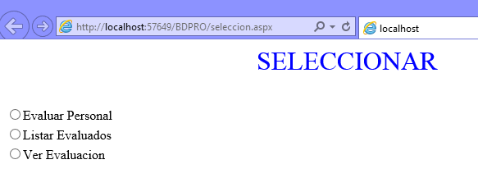

Se debe elegir según lo requerido, ya sea ver mi evaluación (en caso que el sistema lo permita) o evaluar a alguien( en el caso que tenga personal a cargo)

Según el perfil del usuario podrá realizar las consultas pertinentes(en este caso , un empleado va a revisar su evaluación)

